

ZÁKLADNÍ ŠKOLA SLOVAN, KROMĚŘÍŽ, PŘÍSPĚVKOVÁ ORGANIZACE
ZEYEROVA 3354, 767 01 KROMĚŘÍŽ

projekt v rámci vzdělávacího programu
VZDĚLÁNÍ PRO KONKURENCESCHOPNOST

ŠABLONA ČÍSLO: III/2
NÁZEV: INOVACE A ZKVALITNĚNÍ VÝUKY PROSTŘEDNICTVÍM ICT

PŘEDMĚT: FYZIKA
ROČNÍK: DEVÁTÝ
TÉMA: TEST PRO 9. TŘÍDY – ELEKTROMAGNETICKÉ JEVY, STŘÍDAVÝ PROUD
AUTOR: Mgr. IVANA ZLÁMALOVÁ
DATUM VYTVOŘENÍ: 11. 3. 2012

VY_32_INOVACE_04_IZ

ANOTACE:
Práce je určena žákům deváté třídy. Je zpracovaná jako test a slouží k zopakování a prozkoušení učiva elektromagnetická indukce, střídavý proud, jeho frekvence i perioda, transformátor, transformace dolů a nahoru, transformační rovnice.
PILOTÁŽ:
Práce byla pilotovaná v deváté třídě. Žákům bylo nakopírováno zadání, do kterého přímo počítali. Po vypracování a odevzdání byly se žáky prodiskutovány správné výsledky.

Test A pro 9. třídy – Elektromagnetické jevy. Střídavý proud.
- Cívkou prochází el. proud ve směru šipek. Kde je severní pól cívky? 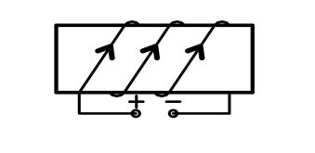

- K cívce se přibližujeme tyčovým magnetem podle obrázku. Indukovaný proud závisí na:
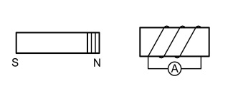.
- Ve spotřebitelské síti bylo naměřeno efektivní napětí 230 V. Urči amplitudu napětí U_{m.}
- Perioda střídavého proudu je 0,02 s. Urči frekvenci střídavého proudu.
- Střídavý proud ve spotřebitelské síti má frekvenci 50 Hz. Urči periodu tohoto proudu.
- Co určuje velikost úsečky c na obrázku? Urči periodu tohoto střídavého proudu z obrázku.
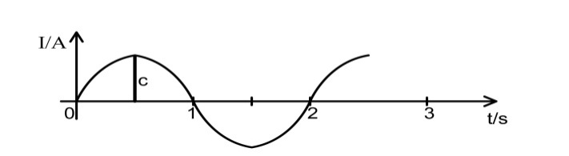

- Nakresli schéma transformátoru, popiš, z čeho se skládá.
- Na jakém principu je založen transformátor?
- Primární cívka transformátoru má 1200 závitů a je připojena na spotřebitelskou síť 220 V. Sekundární cívka má 30 závitů. V sekundárním obvodu naměříme větší nebo menší napětí než 220 V? Proč? Vysvětli. O jakou transformaci se jedná (transformace dolů nebo nahoru)?
- Střídavé napětí 22 V se má zvýšit na 220 V. Kolik závitů musí mít sekundární cívka transformátoru, má-li primární cívka 40 závitů? (Udělej zápis, zapiš vzorec, výpočet, odpověď.)

Test B pro 9. třídy – Elektromagnetické jevy. Střídavý proud.
- Cívkou prochází el. proud ve směru šipek. Kde je severní pól cívky? 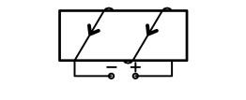

- K cívce se přibližujeme tyčovým magnetem podle obrázku. Indukovaný proud závisí na:
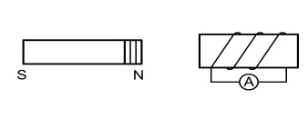
- Ve spotřebitelské síti bylo naměřeno efektivní napětí 230 V. Urči amplitudu napětí U_{m.}
- Perioda střídavého proudu je 0,05 s. Urči frekvenci střídavého proudu.
- Střídavý proud ve spotřebitelské síti má frekvenci 50 Hz. Urči periodu tohoto proudu.
- Co určuje velikost úsečky d na obrázku? Urči periodu tohoto střídavého proudu z obrázku.
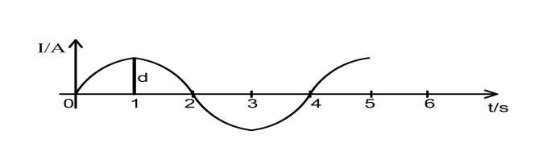

- Nakresli schéma transformátoru, popiš, z čeho se skládá.
- Na jakém principu je založen transformátor?
- Primární cívka transformátoru má 1500 závitů a je připojena na spotřebitelskou síť 220 V. Sekundární cívka má 30 závitů. V sekundárním obvodu naměříme větší nebo menší napětí než 220 V? Proč? Vysvětli. O jakou transformaci se jedná?
- Střídavé napětí 20 V se má zvýšit na 80 V. Kolik závitů musí mít sekundární cívka transformátoru, má-li primární cívka 10 závitů? (Udělej zápis, zapiš vzorec, výpočet, odpověď.)

Řešení:
Test A pro 9. třídy – Elektromagnetické jevy. Střídavý proud.
- Cívkou prochází el. proud ve směru šipek. Kde je severní pól cívky? N

- K cívce se přibližujeme tyčovým magnetem podle obrázku. Indukovaný proud závisí na:
velikosti změny magnetického pole a na rychlosti jeho změny.
- Ve spotřebitelské síti bylo naměřeno efektivní napětí 230 V. Urči amplitudu napětí U_{m.} [U_{m} = 330 V]
- Perioda střídavého proudu je 0,02 s. Urči frekvenci střídavého proudu. [ f = 50 Hz ]
- Střídavý proud ve spotřebitelské síti má frekvenci 20 Hz. Urči periodu tohoto proudu. [ T = 0,05 s ]
- Co určuje velikost úsečky c na obrázku? Urči periodu tohoto střídavého proudu z obrázku.
c – amplituda, T = 2 s

- Nakresli schéma transformátoru, popiš , z čeho se skládá. [ feromagnetické jádro, cívky]
- Na jakém principu je založen transformátor? [elektromagnetická indukce]
- Primární cívka transformátoru má 1200 závitů a je připojena na spotřebitelskou síť 220 V. Sekundární cívka má 30 závitů. V sekundárním obvodu naměříme větší nebo menší napětí než 220 V? Proč? Vysvětli. O jakou transformaci se jedná (transformace dolů nebo nahoru)? Transformace dolů, menší napětí, sekundární cívka menší počet závitů.
- Střídavé napětí 22 V se má zvýšit na 220 V. Kolik závitů musí mít sekundární cívka transformátoru, má-li primární cívka 40 závitů? (Udělej zápis, zapiš vzorec, výpočet, odpověď.) [ 400 závitů ]

Test B pro 9. třídy – Elektromagnetické jevy. Střídavý proud.
- Cívkou prochází el. proud ve směru šipek. Kde je severní pól cívky? N

- K cívce se přibližujeme tyčovým magnetem podle obrázku. Indukovaný proud závisí na:
velikosti změny magnetického pole a na rychlosti jeho změny.
13. Ve spotřebitelské síti bylo naměřeno efektivní napětí 230 V. Urči amplitudu napětí U_{m.}
[U_{m} =330V]
14. Perioda střídavého proudu je 0,05 s. Urči frekvenci střídavého proudu. [f = 20 Hz]
15. Střídavý proud ve spotřebitelské síti má frekvenci 50 Hz. Urči periodu tohoto proudu.[ T = 0,02 s]
16. Co určuje velikost úsečky d na obrázku? Urči periodu tohoto střídavého proudu z obrázku.
c - amplituda T = 4s

17. Nakresli schéma transformátoru, popiš, z čeho se skládá. [ feromagnetické jádro, cívky]
18. Na jakém principu je založen transformátor? [Na principu elektromagnetické indukce]
19. Primární cívka transformátoru má 1500 závitů a je připojena na spotřebitelskou síť 220 V. Sekundární cívka má 30 závitů. V sekundárním obvodu naměříme větší nebo menší napětí než 220 V? Proč? Vysvětli. O jakou transformaci se jedná? [Naměříme menší napětí, jedná se o transformaci dolů, menší počet závitů.]
20. Střídavé napětí 20 V se má zvýšit na 80 V. Kolik závitů musí mít sekundární cívka transformátoru, má-li primární cívka 10 závitů? (Udělej zápis, zapiš vzorec, výpočet, odpověď.) [ 40 závitů ]

Zdroje:
Vlastní tvorba

ZDROJE:
Vlastní tvorba

